**Мектеп жанындағы "Балдәурен" сауықтыру лагерінің 01.06-09.06 аралығындағы жоспар бойынша атқарылған жұмыстарының есебі*.***

 Жазғы демалыстың жылы күндері балалар тек демалып қана қоймай, физикалық тұрғыдан дамып, дүниетанымдары кеңейіп, жаңа оқу жылына күш жинауы тиіс. Осы мақсатта 2023 жылдың 1- маусымынан бастап "Қоянды ауылы №1 жалпы білім беретін мектеп"   де  мектеп жанындағы жазғы  лагерь өз жұмысын бастады.  Лагерде жұмыс істеген  мұғалімдердің  негізгі міндеттері бала мінезінің ерекшеліктерін, оның әдеттері мен қызығушылықтарын жақсы білу, жаңа ортаға бейімделуі қиын балаларға көңіл бөле білулерінде болды.  
**Мақсаты:**  
 Оқушылардың жазғы кезеңдегі физикалық сауығу және демалу жүйесін ұйымдастыру.

Оқушылардың дүниетанымдарын кеңейтуге бағытталған іс-шаралар ұйымдастыру.

**Міндеттері:**  
 Әрбір оқушыны өз денсаулығын саналы түрде нығайтуға тарту;

* Оқушылардың шығармашылық қабілеттері мен қызығушылықтарын дамыту, мәдени-бұқаралық және спорттық жұмыстарға тарту;
* Оқушылардың тұлғалық және жас ерекшеліктерін ескере отырып, олардың қимыл белсенділігін арттыру; табиғатқа, ізгілікке деген сүйіспеншілігін тәрбиелеу.

Жоспар бойынша жүргізілген іс-шаралар

мен жұмыстардың нәтижесі:

* Лагердің ашылуы. Балаларды қорғау күні.

Жүргізілген жұмыстар

* Лагерьдің ашыл салтанатты жиыны;
* Лагерь бұрышын безендіру жұмыстары;
* Топ басшысын таңдау;
* Әр топтың жеке бұрыштарының дизайны,  атауы, ұраны,белгісі, топ ережесін құру;
* "Кітаптар әлеміне саяхат!"
* "Таныс болыңыз, бұл-Мен!".Ертегі кейіпкерлері
* Оқушыларға тәттілер тарату
* *Оқушыларға тәттілер тарату*

         2022-2023   оқу жылының 1- маусымы күні мектеп жанындағы "Балдәурен" жазғы лагерінің ашылу салтанаты өтті.  Лагерге барлығы 140 оқушы  келді. Мектеп басшылығы және лагерь қызметкерлерінің  қатысуымен "Балдәурен" лагерінің ашылу салтанатына орай мерекелік іс-шара ұйымдастырылды. Салтанатты жиында  мектеп директоры  ***Меруерт Савилханқызы*** оқушыларды жазғы демалысқа шығуларымен, 1 –маусым балаларды қорғау күнімен құттықтап, демалыстарының көңілді, пайдалы әрі сәтті өтуіне тілек білдірді.

       Салтанатты жиын оқушылардың өнерлерін тамашалаумен және тәлімгерлермен **«Өзін-өзі басқару ұйым»**  оқушылармен флешмоб билеп,оқушылардың көңіл-күйін көтерді. Ертегі кейіпкерлерімен бірге балалар әртүрлі ойындар ойнап, жеңімпаздарға сыйлықтар таратылды.

Әлеуметтік педагогтардың ұйымдастыруымен тегін алма мен балмұздақтар таратылды. Жақсы тілектер айтылды.

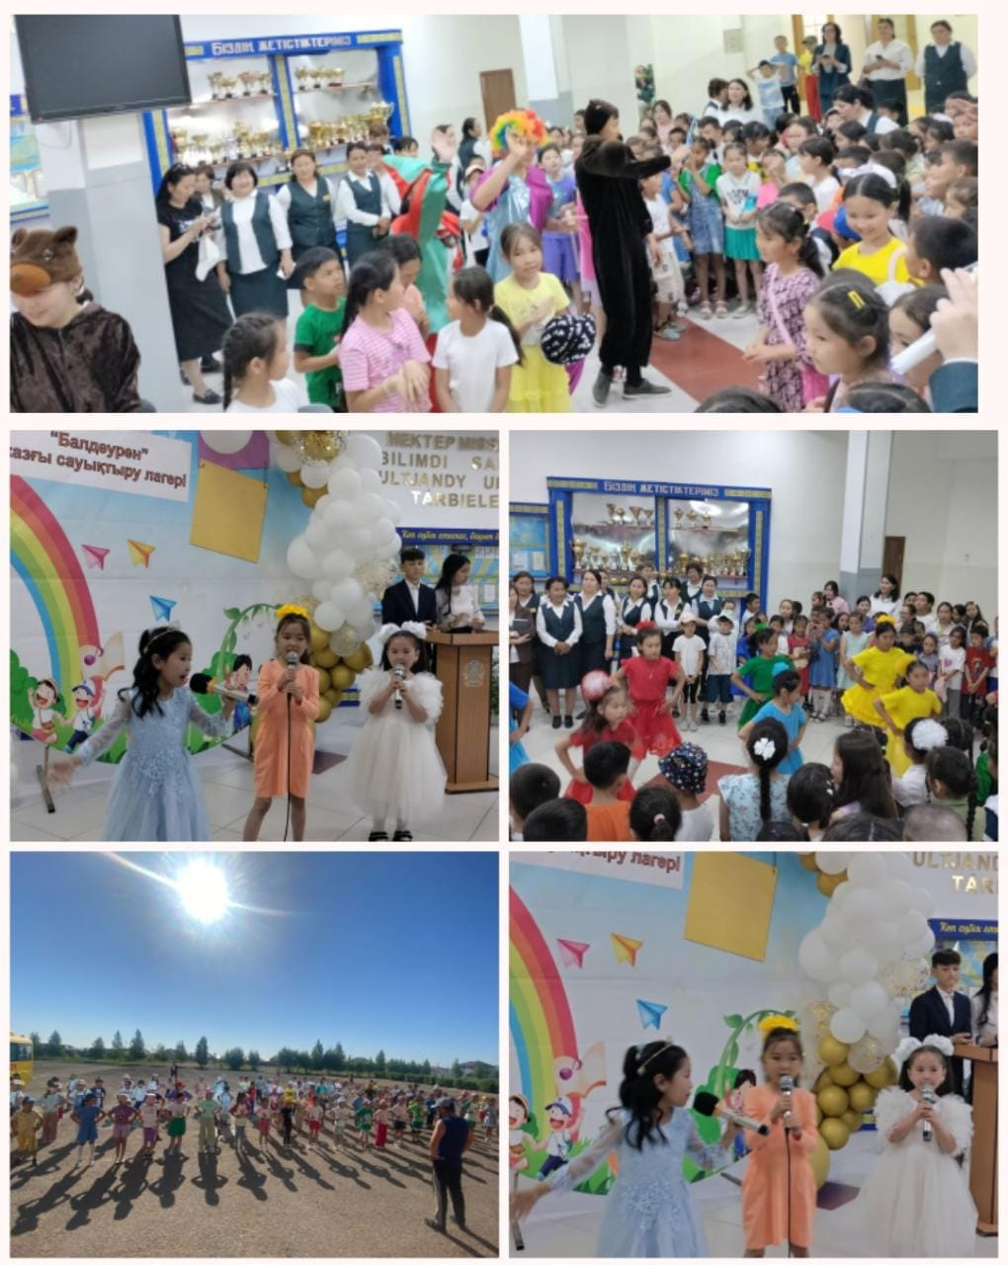

**05.06.2023 ж**

**«Рәміздерім-мақтанышым»**

Лагерьдің алғашы жұмыс күні. Топ жетекшілері оқушыларын қарсы алып,таңғы жаттығу жасатты.

Оқушылар  алты топқа бөлініп, топ жетекшілерімен бірге әр топтың лагерь бұрышын безендіру, жеке дизайндарын шығару, топтың атауын, ұранын, белгісін, топ ережесін құрумен жалғасын тапты. Сонымен қатар оқушылар бір-бірімен танысып, өз араларында топ көшбасшыларын таңдады. Лагерьдегі қауіпсіздік ережелерімен топ жетекшілері таныстырды.

Мемлекеттік рәміздерімізді мақтан тұтуды, ұлықтау мақсатында топ жетекшілері әртүрлі іс-шаралар ұйымдастырды. Мысалы: «Айгөлек» тобы ермексазбен ұлттық нақыштағы бұйымдар жасады. «Қыран» тобы рәміздер тақырыбына суреттер салды. «Үркер» тобы патриоттық өлеңдер оқып сайысты.

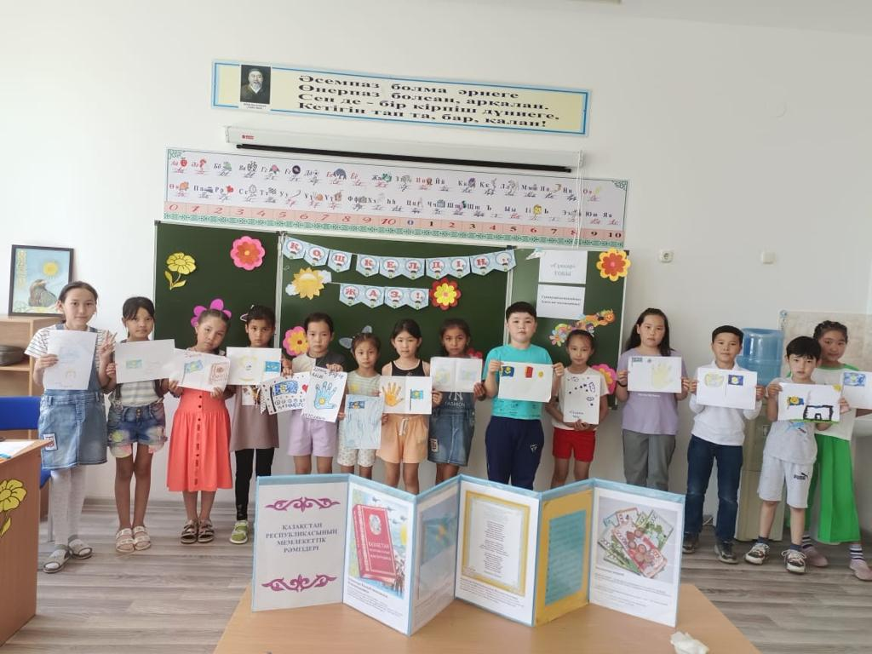

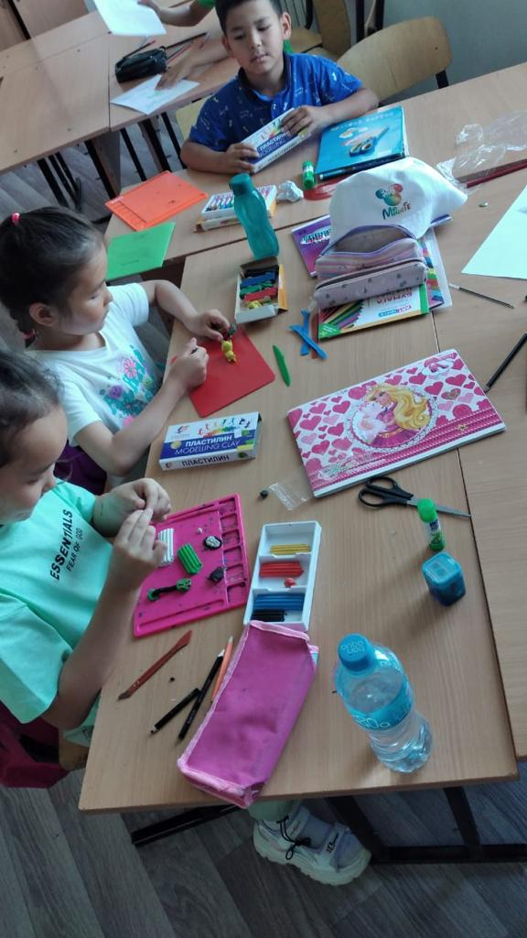

**6.06.2023 ж**

**«Әуенді күн»**

Таңертең 8:30 дан бастан көңілді әуен қойылып, 9:00 ге дейін оқушыларды қалбылдадық..

9:00 де оқушылар бой жазуға арналған жаттығулардын жасап, серігіп алады.

Таңертеңгі гимнастика балаларды сауықтыру мен тәрбиелеудегі басты құрал болып табылады. Жаттығумен жүйелі аналысушыларда ұйқышылдық жоғалып, сергектік сезім пайда болады, қабілеттілігі артады.

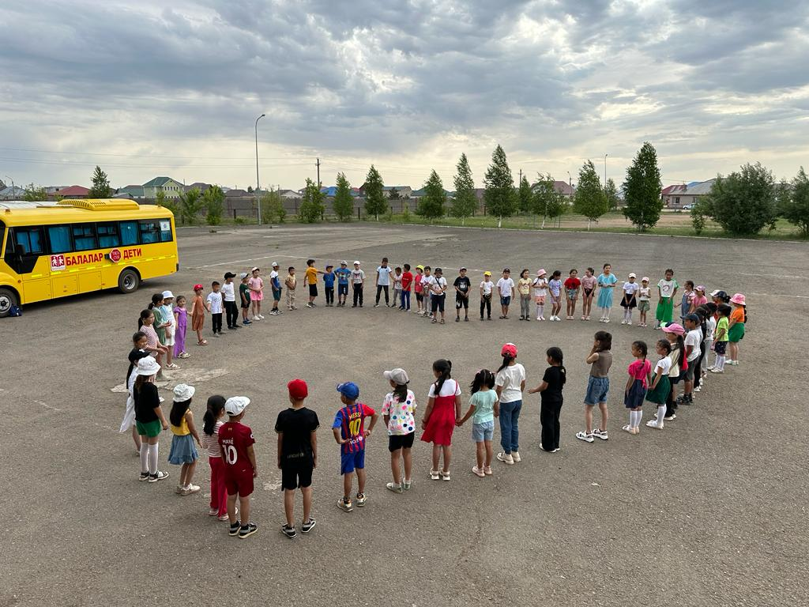

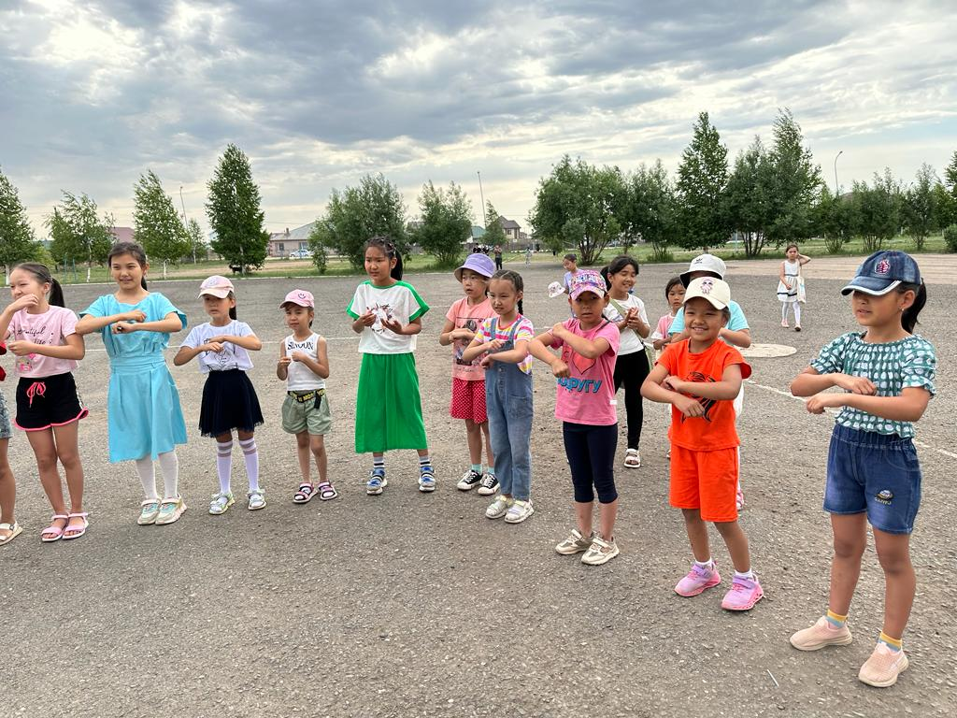

Мектебіміздің тәлімгерлерінің ұйымдастыруымен «Ыстық орындық» ойыны ұйымдастырылып, оқушыларға тәтті сыйлықтар берілді.

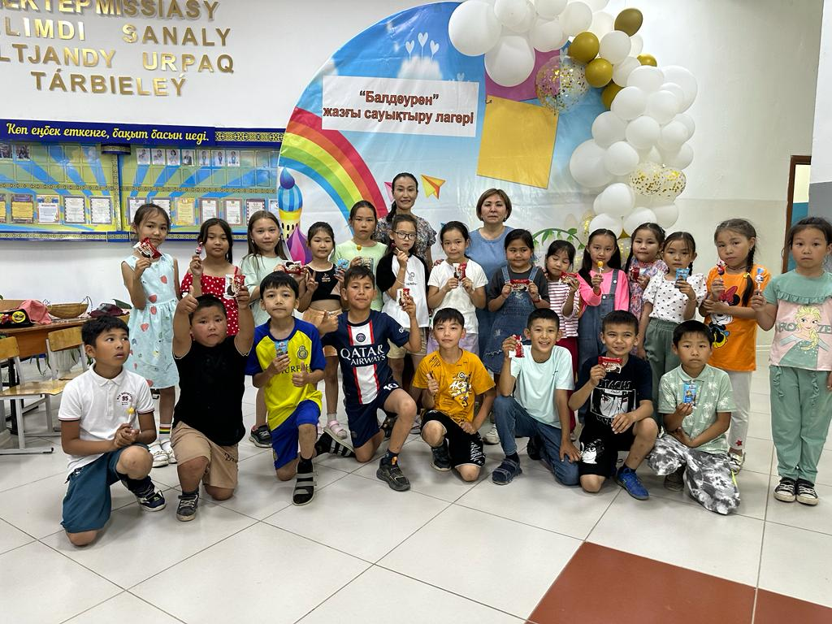



Топ жетекшілерінің ұйымдастыруымен «Көңілді көзілдірік» атты көңілді сабақтар ұйымдастырылды.

Мақсаты: Оқушылармен топ жетекшісінің қарым-қатынасын нығайту. Ой-пікірлерін білу, көтеріңкі көңіл-күй сыйлау, сыйластықпен бір-біріне деген құрметті көсету.

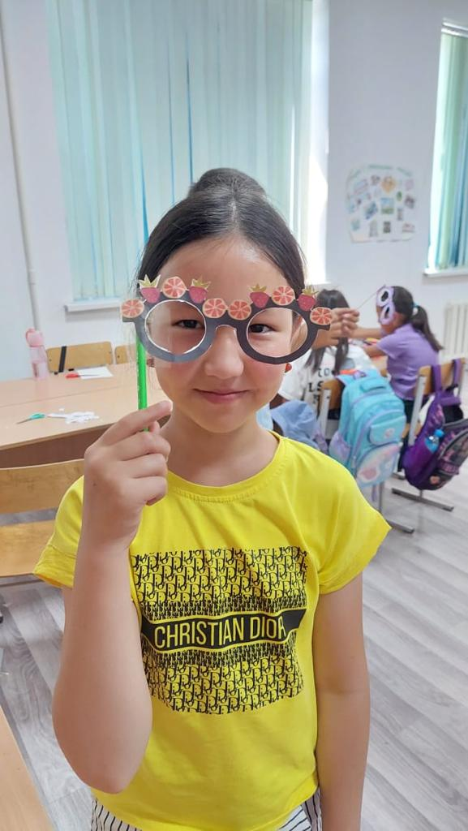 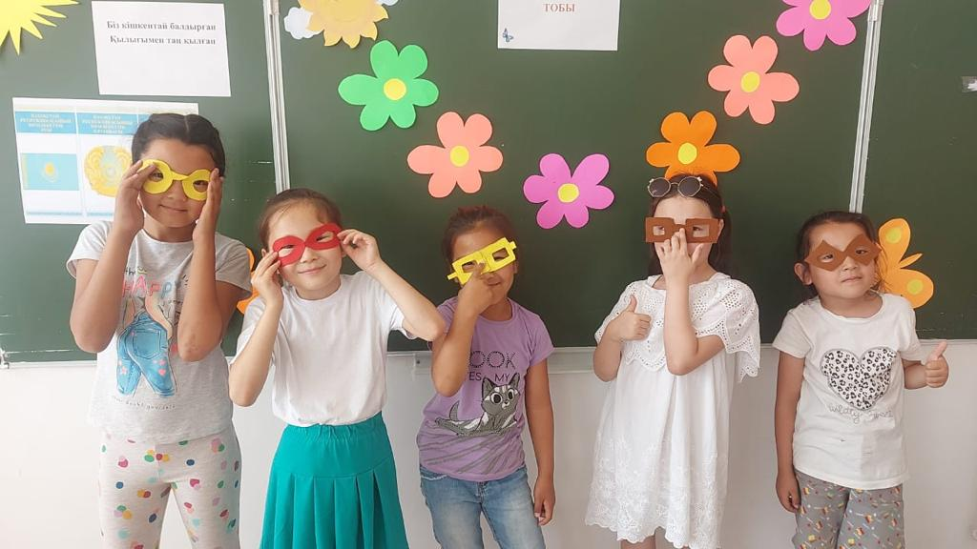

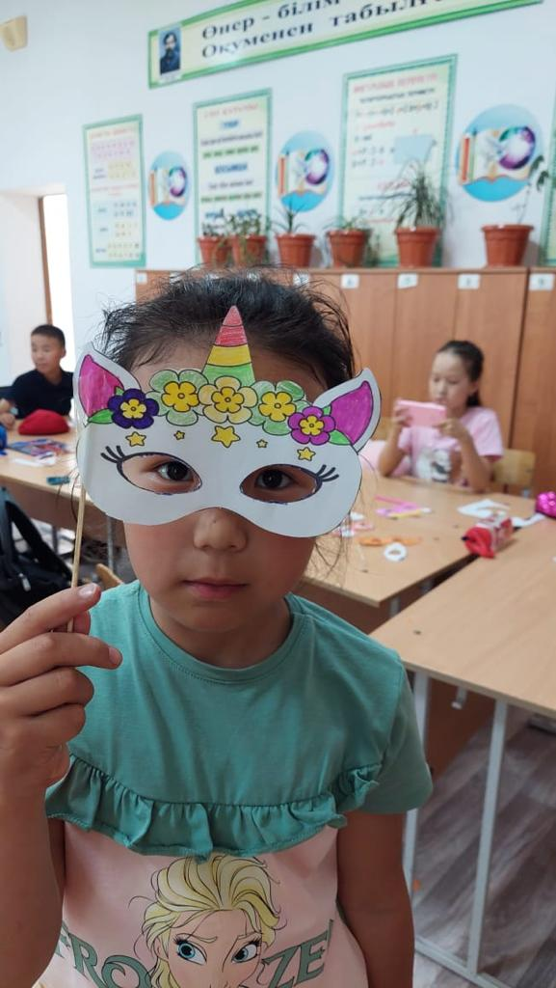 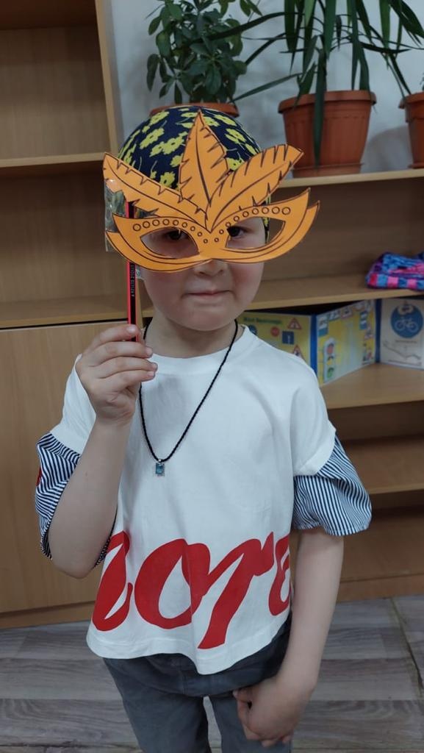

**07.06.2023 жыл**

**«Шынықсаң- шымыр боласың»**

Күнімізді әдеттегідей таңғы жаттығу жасаумен бастадық.

Мақсаты: Физикалық жаттығулар дене тәрбиесінің негізі болып табылады. Таңертеңгі жаттығу денсаулықты ныйғайту, организімді жетілдірумен шынықтыру, жұмыс қабілетін арттыруға жақсы әсер етеді. Оның аса маңызды міндеттерінің бірі балаларды дұрыс қимылдауға үйрету. Бұл жағдайда балаларда кеңістіктегі орнын бағдарлай білуі, қимылды айқын, дәл мұғалім ұсынған екпінде, ырғақта, бағытта орындауы дамып жетіледі.

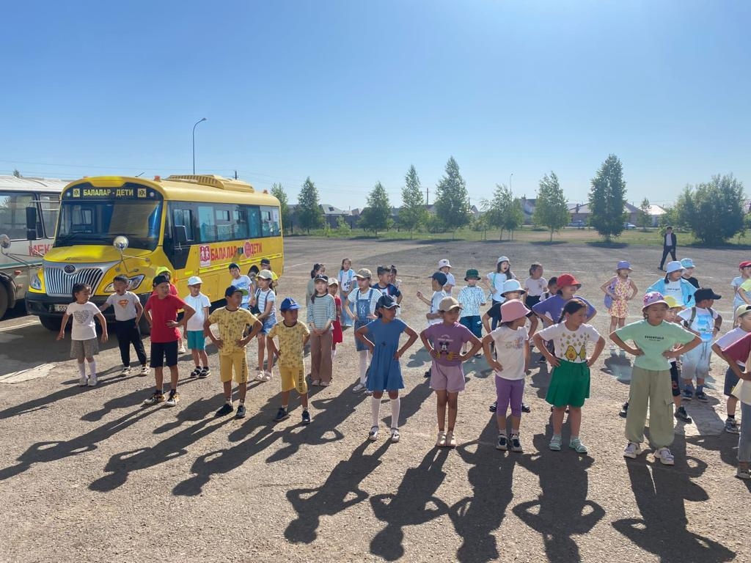

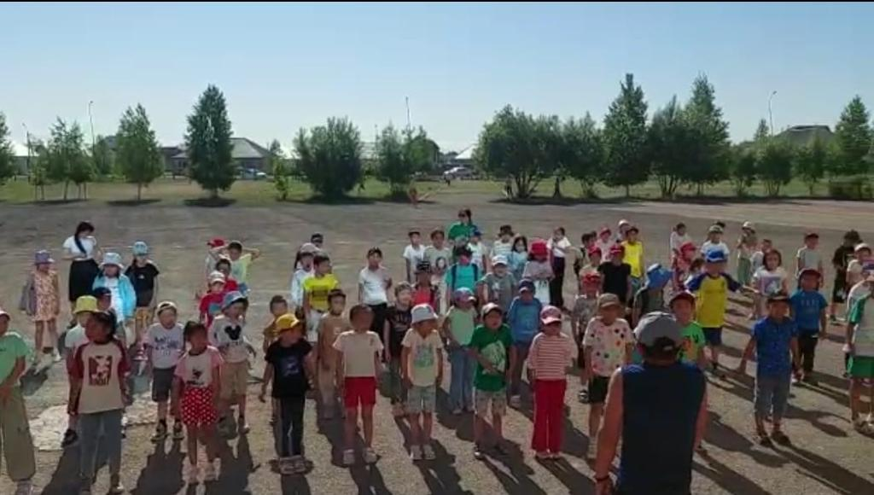

Психолог мамандары оқушылармен «Демаламыз күлеміз, көңілді жазды сүйеміз» атты треннинг өткізілді.

Мақсаты:Балардың көңіл-күйін көтеру және де зейіндерін шоғырландыру.

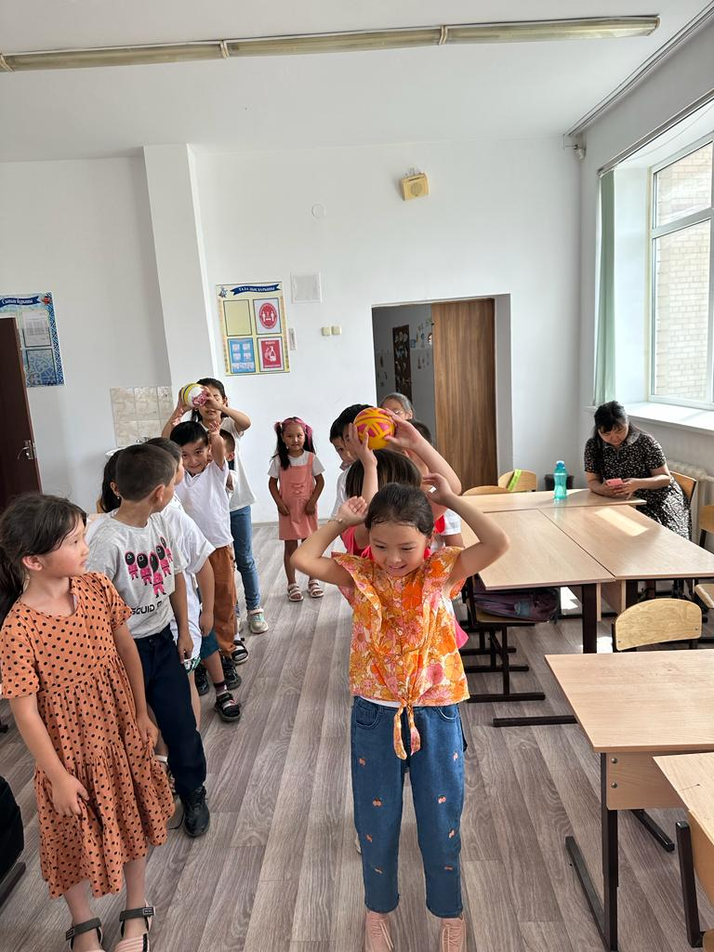

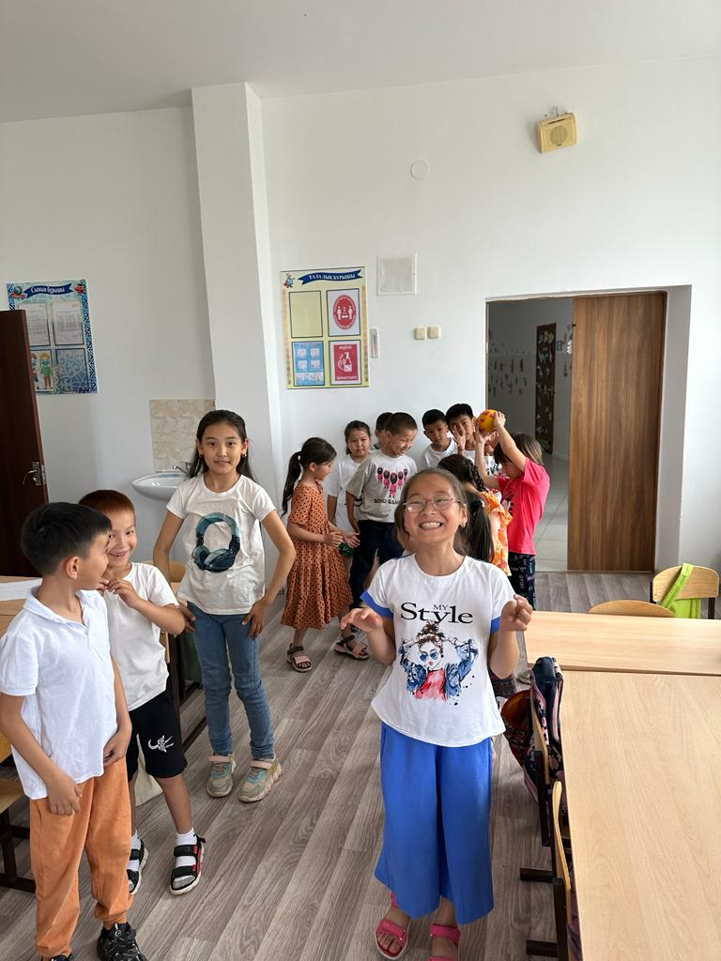

Дене шынықтыру пәні мұғалімдерінің ұйымдастыруымен «Көңілді эстафета» ұйымдастырылды.

Мақсаты:

1.Оқушылардың спортқа деген қызығушылығың арттыру.

2.Оқушыларды ұйымшылдыққа, достыққа, ұлтжандылыққа тәрбиелеу.

3.Оқушыларды жылдамдыққы, шапшандыққа үйрету. Білім, білік, дағдыларын кеңейту.

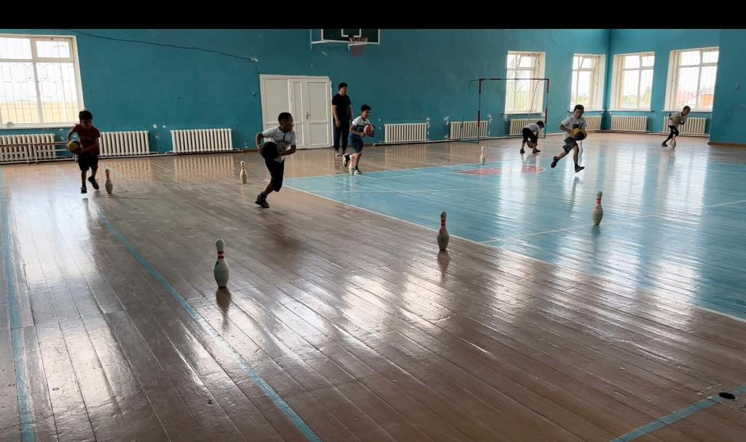

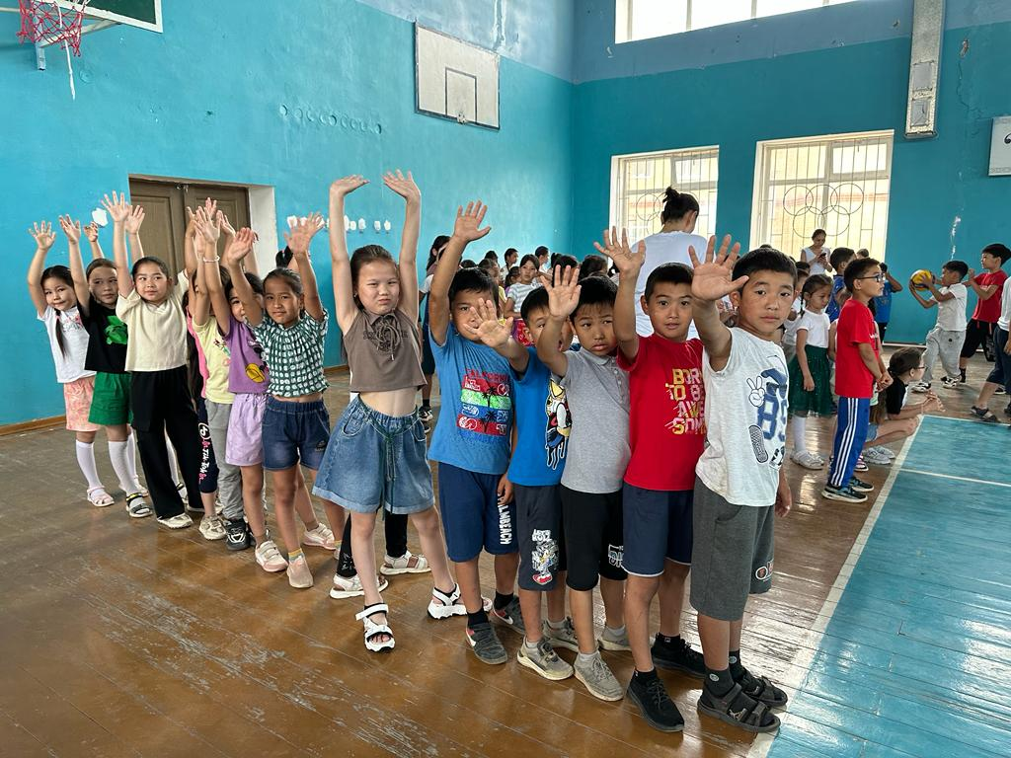

Үйге қайтар алдыңда оқушылар міндетті түрде кітап оқумен айналысып,түсінгендерін басқа оқушыларға әңгімелеп,айтып береді.

**Мақсаты:**Оқушылардың кітап оқуға деген қызығушылықтарын арттыру. Оқуға құштар мектеп жобысын насихаттау. Өмірмен ұштастыра сипаттауға, ойын еркін жеткізе білуге қалыптастыру. Есте сақтау қабілеттерін жақсартып, сөз байлығын арттыру.

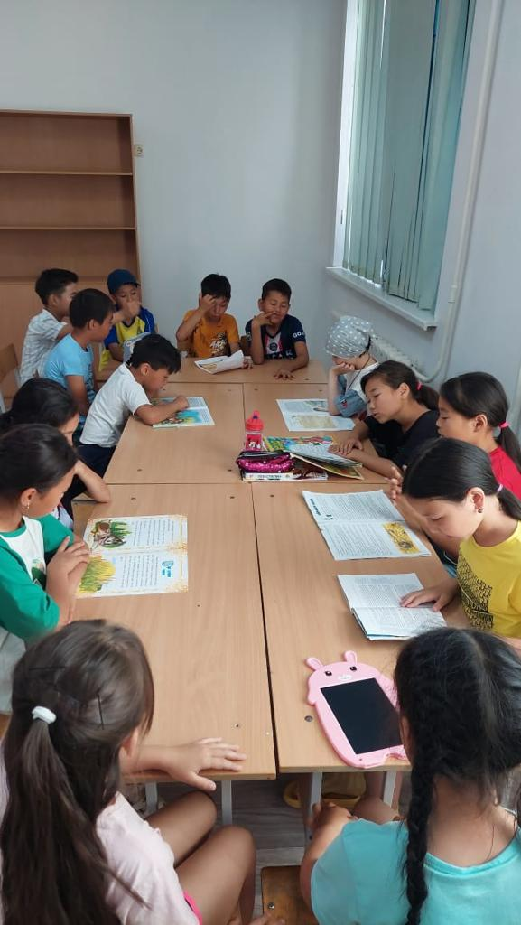

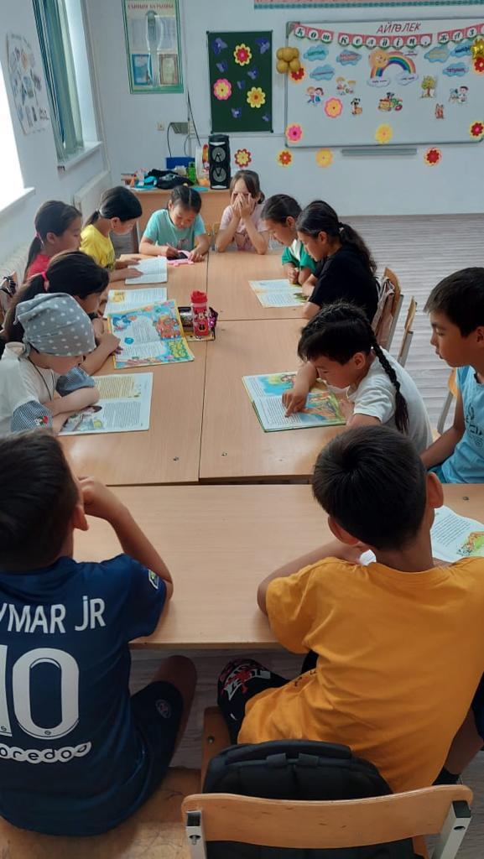

**08.06.2023 жыл**

**«Ұлттық ойындар»**

Лагерь өз жұмысын таңғы жаттығудан бастады. Таңғы жаттығуды Азанхан Ақсұлтан мен Бақыт Қайрат жасатты.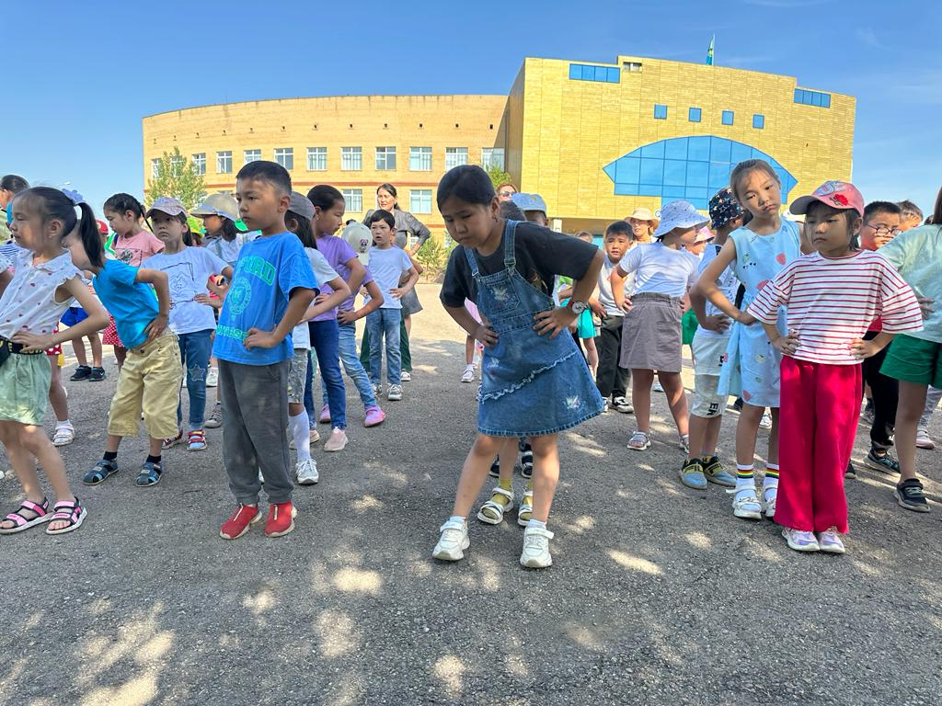

«Көңілді паравоз» ойыны

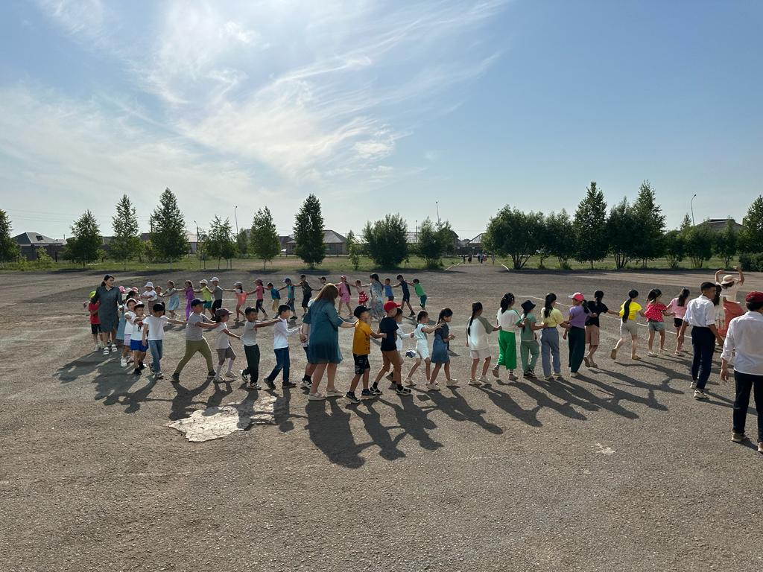

Таңғы ас.

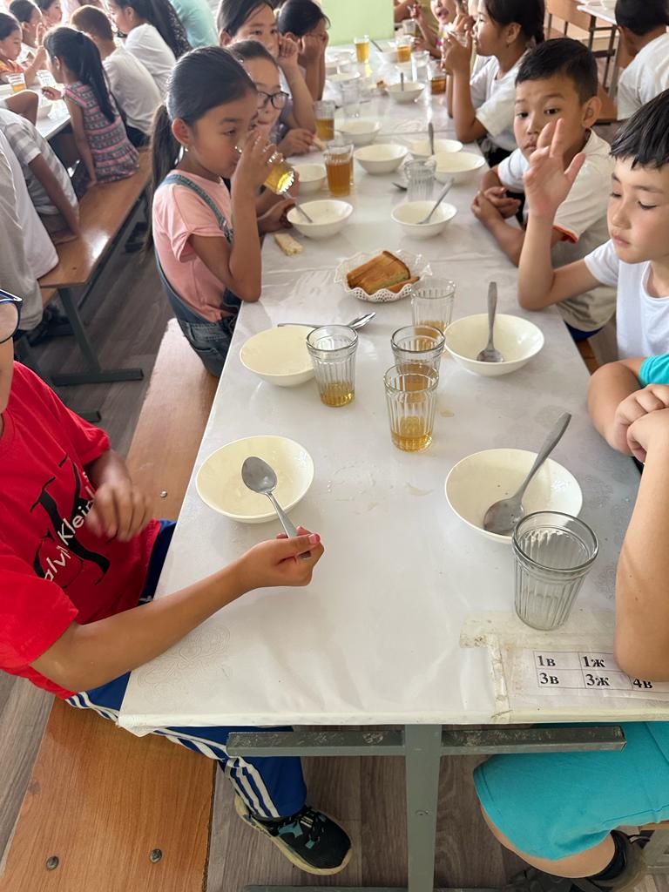

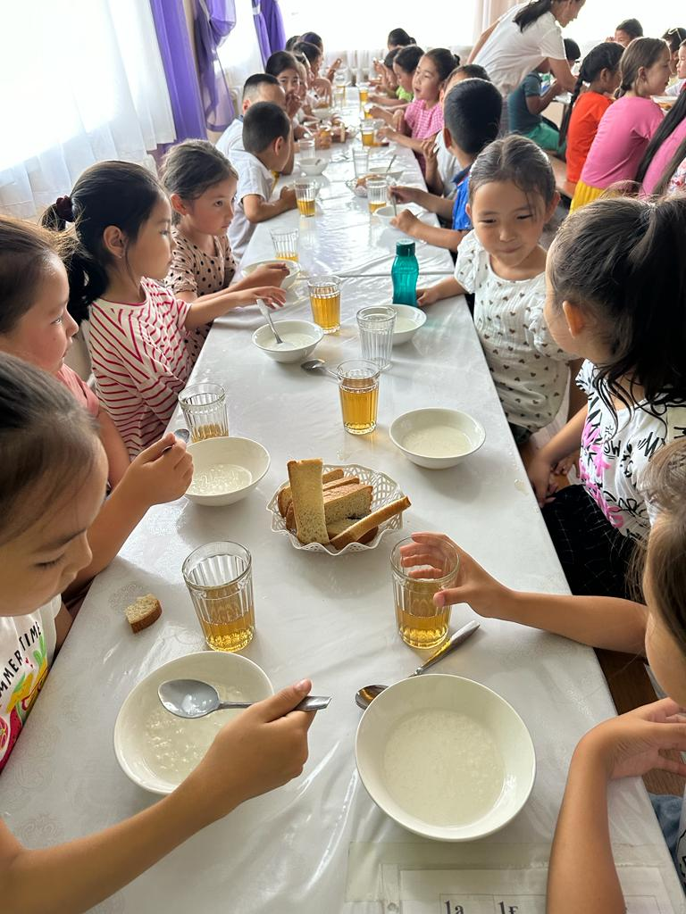

Оқушылардың сөз тапқырлығы мен шапшаңдығын дамыту мақсатында «Әріптер» ойыны ойнатылды. Оқушылар өздеріне қойған әртүрлі сұрақтарға белсене жауап берді.

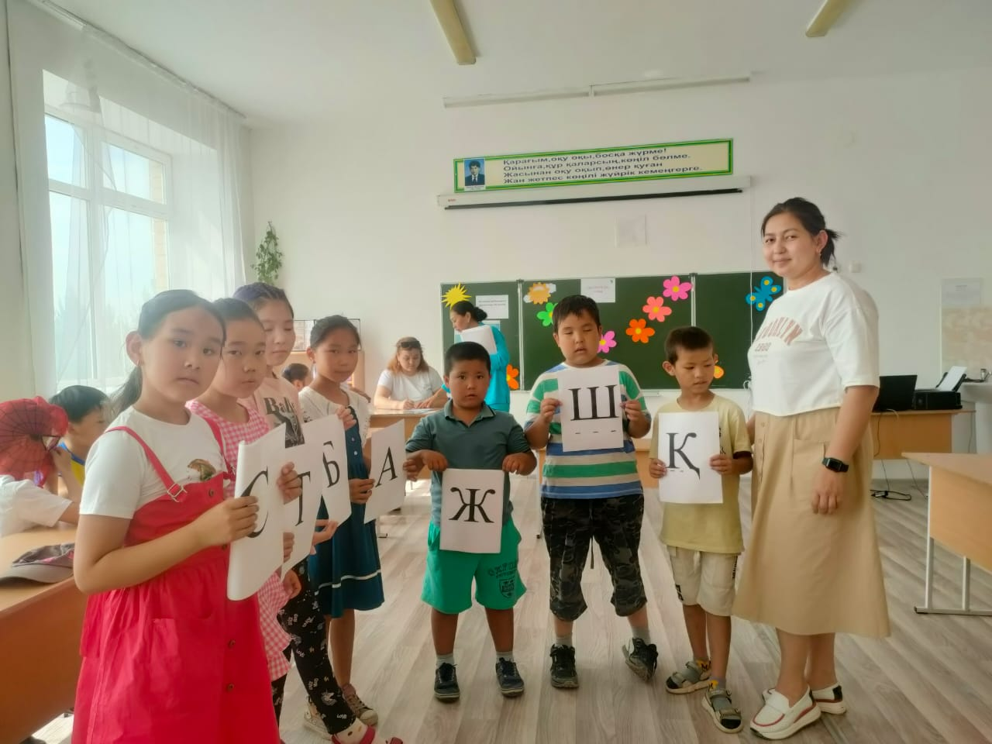

Бос уақыттарында табиғат аясына серуенге шығып, таза ауада әртүрлі ойындар ұйымдастырылды.

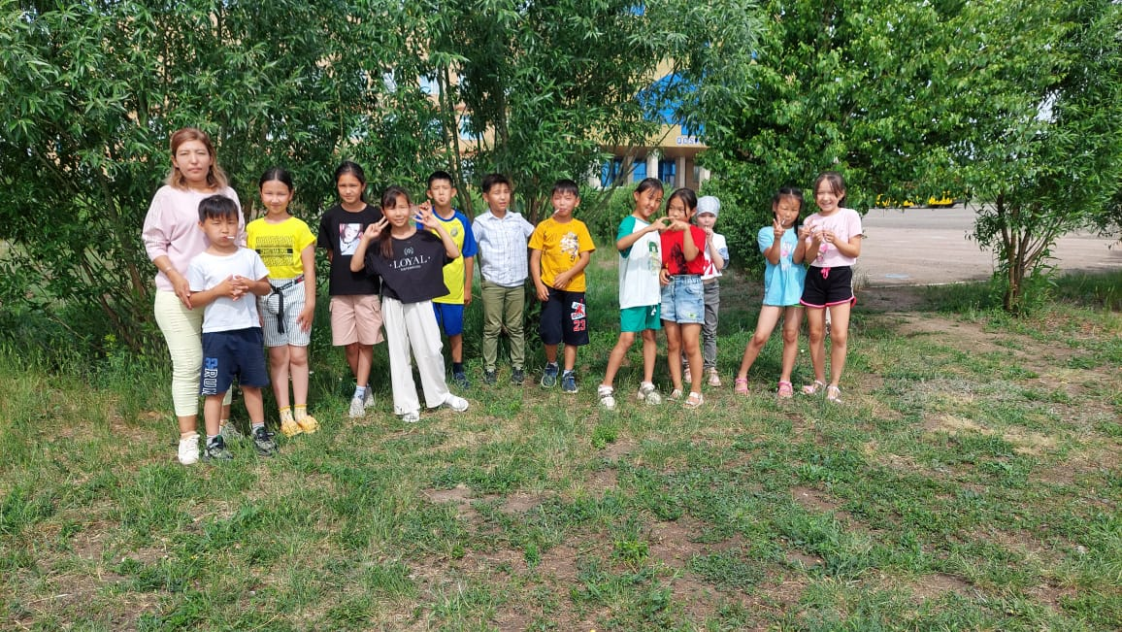

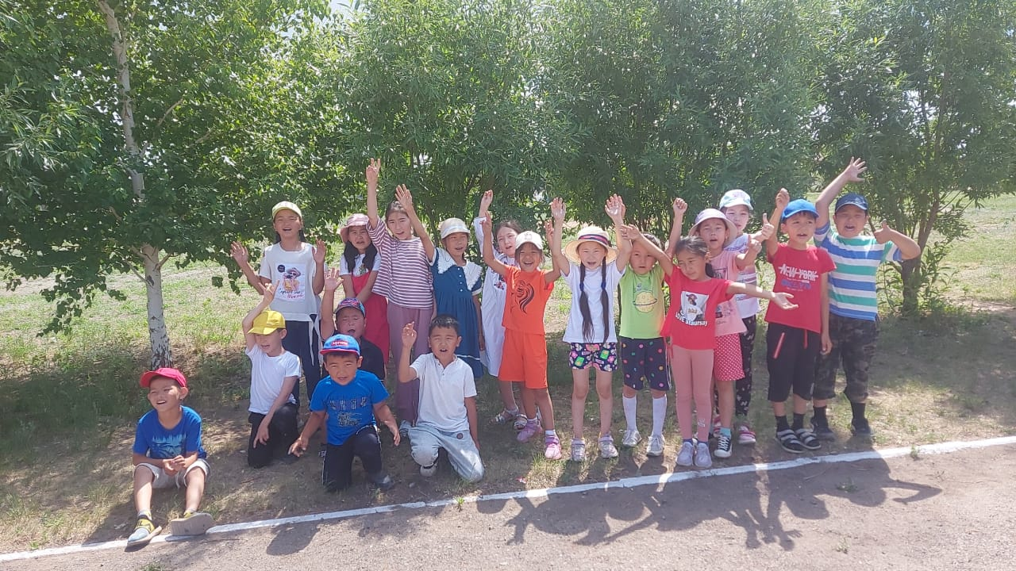

Ағылшын пәні мұғалімі«Түстер»тақырыбын қайталады.

**Мақсаты:**Балалардың білімдерін тиянақтау, түстерді ажырата білу және жаттау, балалардың танымдық ой-өрісін кеңейту.

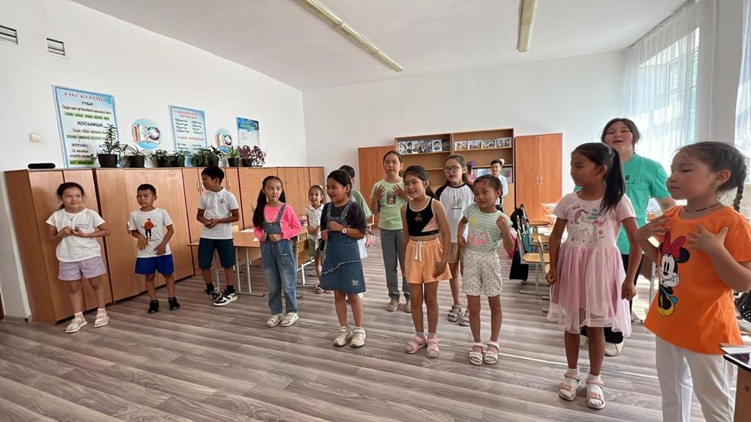

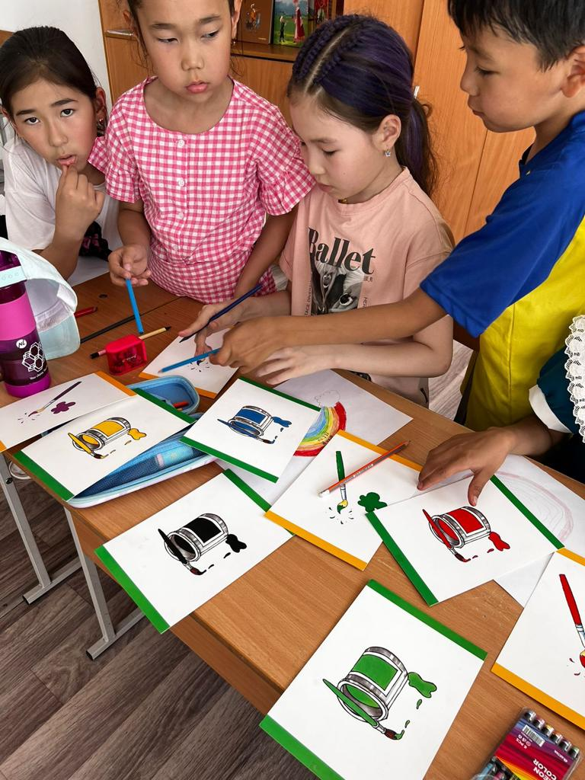

Топ жетекшілерінің ұйымдастыруымен «Ұлттық ойындар» ойнатылды.

« Бес асық», «Асық ату», «Тоғызқұмалақ», «Күш сынасу» ойындары жүргізілді. Оқушылардың ұлттық ойынға деген қызығушылықтары арта түсті.

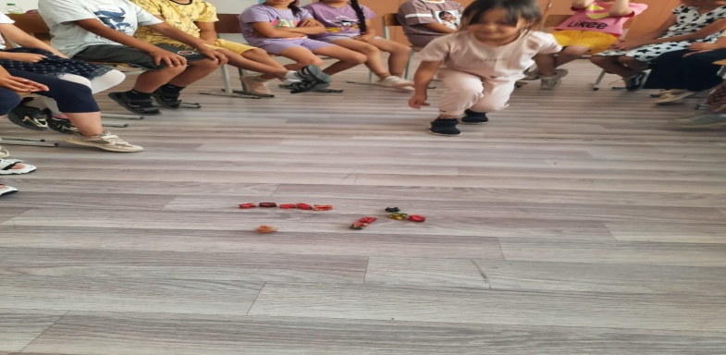

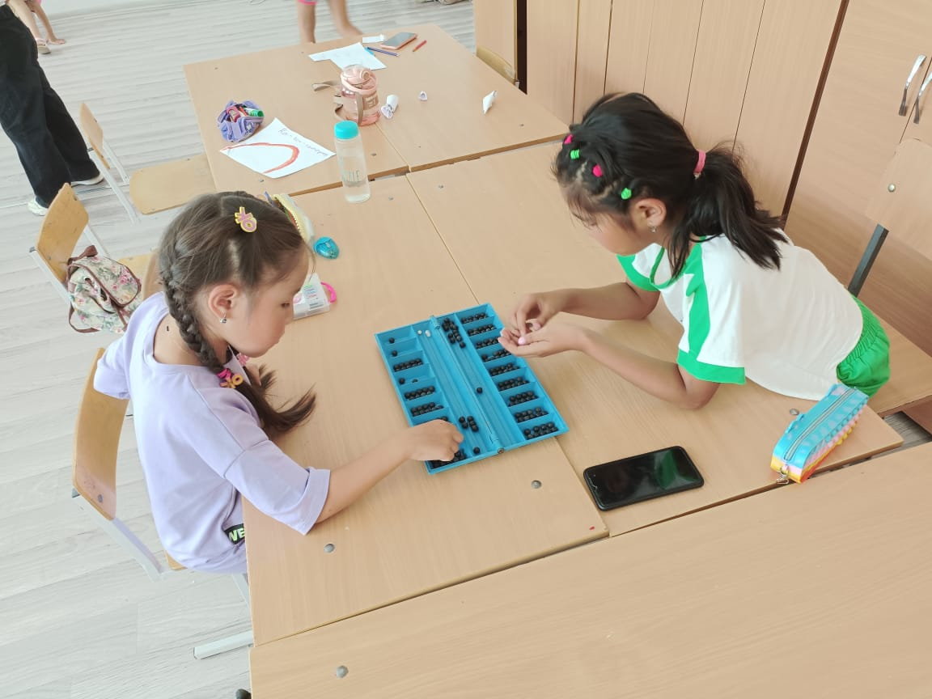

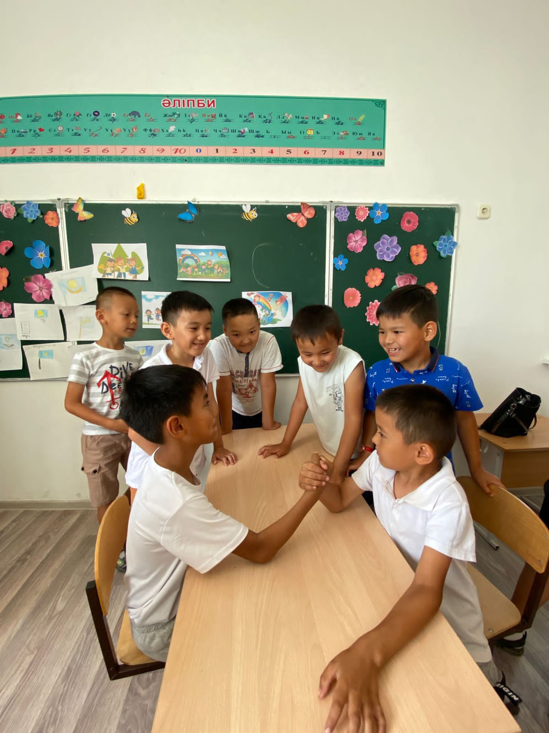

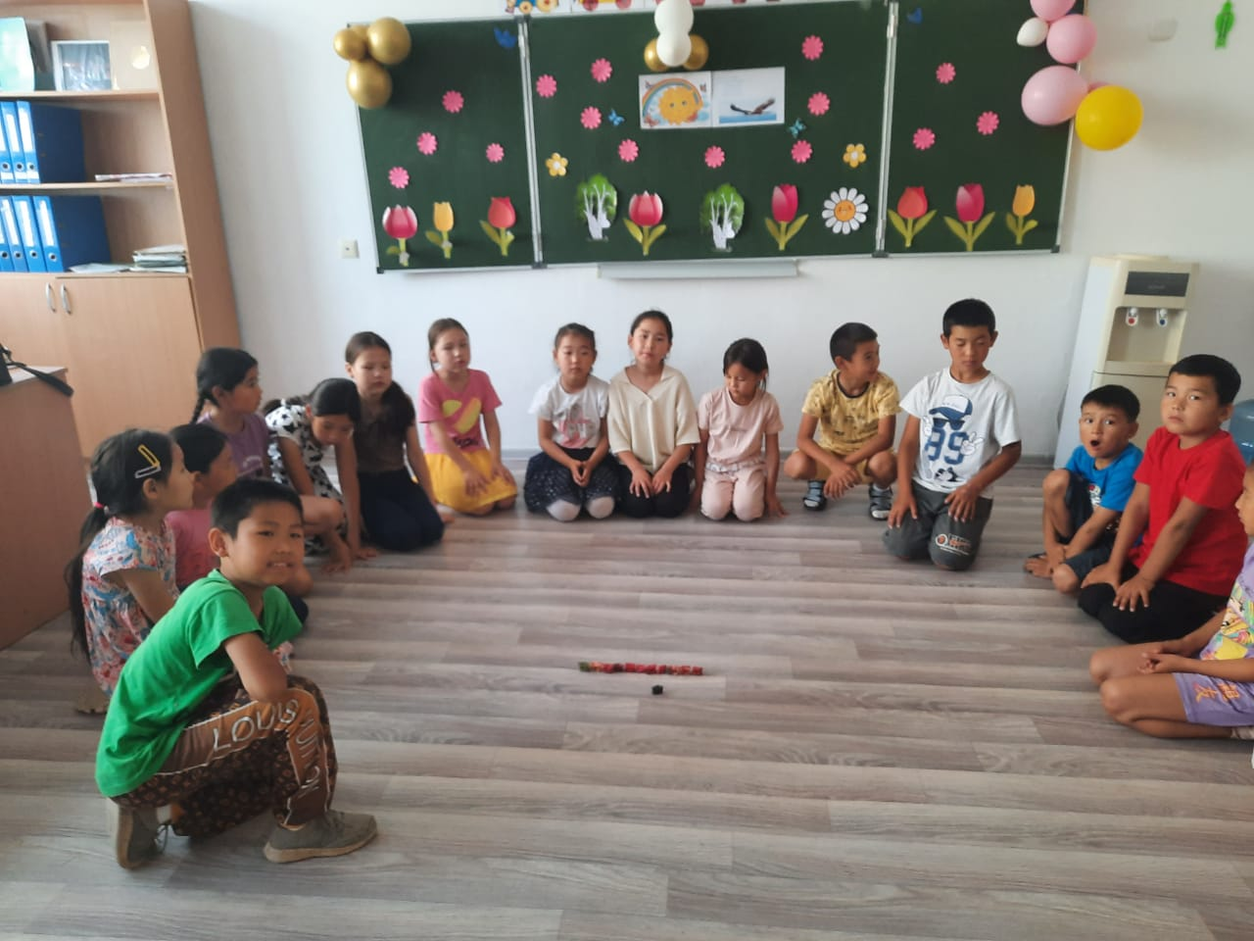

**09.06.2023 ж**

**«Ғажап күн»**

Оқушылар әдеттегідей күндерін таңғы жаттығудан бастады. Таңғы жаттығу жасап бойлары серігіп қалды.

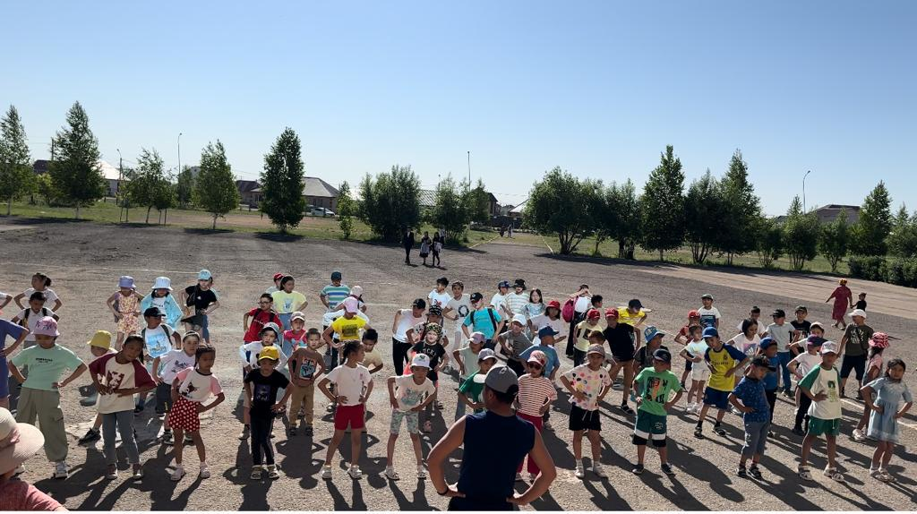

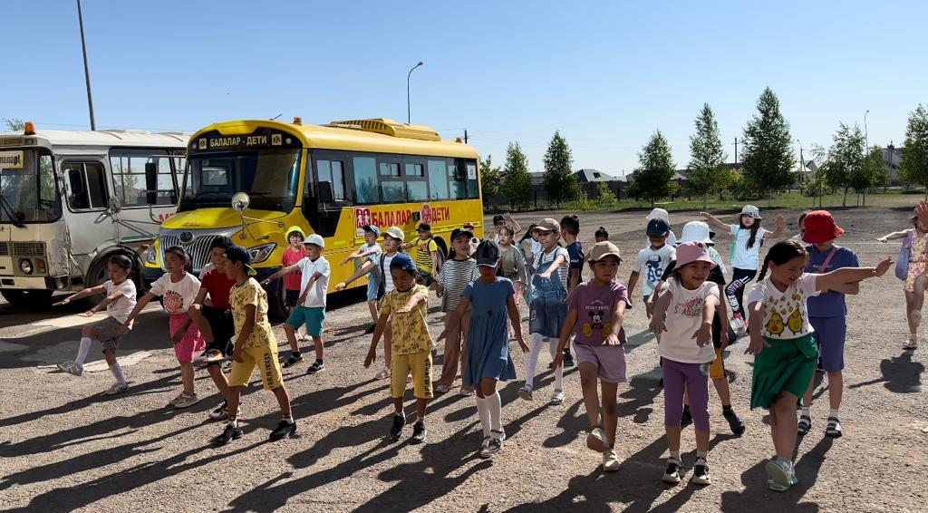

Музыка пәні мұғалімі Хамзин Зухраттың ұйымдастыруымен «Балдәурен жұлдызы» атты сайыс ұйымдастырылды. Сайысқа барлық топтар белсенді қатысып, марапаттар берілді.

Мақсаты: Оқушылардың бойына өнерге деген сүйіспеншілікті дарыту, музыкаға деген қызығушылықтарын арттыру, есте сақтау қабілеттерін нығайту, сөздік қорларын, жүйелі сөйлеуге дағдыландыру. Достыққа, ұйымшылдыққа тәрбиелеу. Еліміздің жарқын болашағы мен келешегі үшін оқушылардың дарыны мен қабілетінің артуына жол ашып, білімді де өнерлі ұл қыздарын тәрбиелеу.

Дамытушылығы: Өнерпаздарды жан-жақты зерттеп әнді көпшілік алдына қысылмай еркін орындауға бейімдеу, кәсіптік шеберлігін шыңдау.

Топ жетекшілерінің ұйымдастыруымен «Табиғат аясына саяхаттау» ұйымдастырылды.

Таза ауада танымдық ойындар ұйымдастырылды. Жаз мезгіліндегі қауіпсіздік ережелерін қайталады. Табиғатты аялауды, қоқыс тастамауды, табиғат аясына шыққанда нені ескеру керектігі ескертіліп, айтылды.

